1. 板子回应中的DATA中的PayLoad中的Subcmd需不需填充2个字节，按文档中的来？

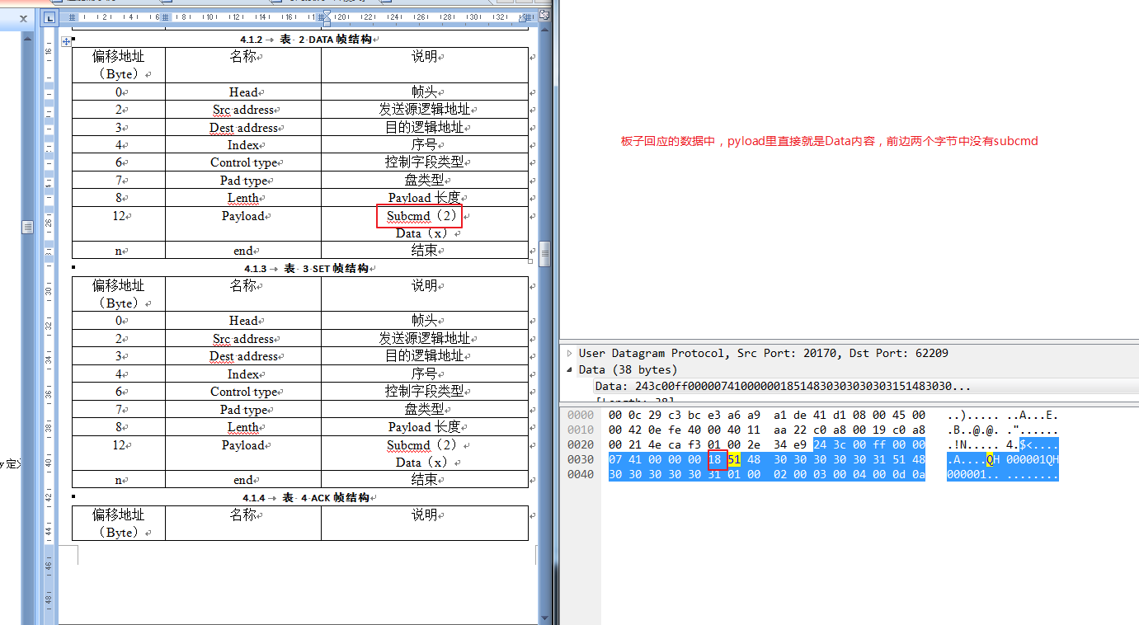

1. 心跳包数据长度有问题，如果你回应的数据中的DATA帧中的Payload中的Subcmd不需要填充2个字节的话，我这边就应该收到42个字节的数据，如果要填充我应该收到44个字节，目前收到的是41个字节

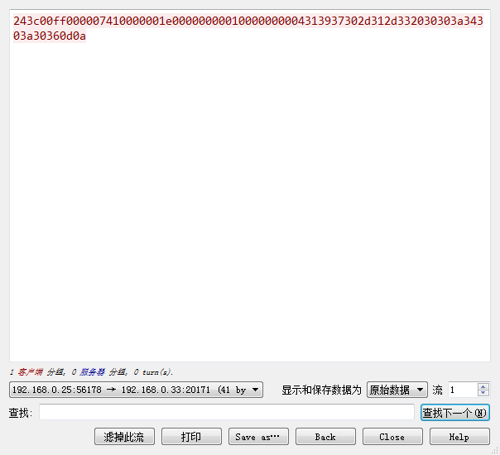

1. 进行set请求时，总是返回无效的指令 0x0002。下图是我这边发送的一个重启设备的命令，subcmd = 0x0008。

